
Job Cruise A.B.
Romania,Bucuresti,
Calea Vacaresti, 252-254, et.2, biroul no 5
Tel: +40314326907 Fax: +40314326906
http:/www.jobcruise.ro
e-mail: office@jobcruise.ro

Job Cruise A.B.
Romania, Bucharest,
252-254,Calea Vacaresti, 2nd floor,Office 5
Tel: +40314326907 Fax: +40314326906
http:/www.jobcruise.ro
e-mail: office@jobcruise.ro
Authorized Recruiting Agency

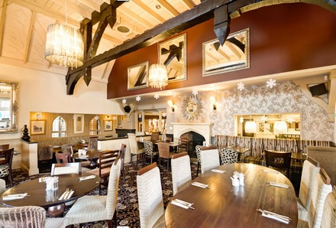

DENUMIREA POSTULUI: AJUTOR BUCATAR
BUCATAR
BUCATAR SEF

Agentia Job Cruise ofera 19 locuri de munca in 17 restaurante din Anglia si 11 restaurante din Scotia ,pentru candidatii cu un minim de experienta in domeniul culinar, dar si pentru candidatii cu experienta in bucatarie.
Angajarile sunt disponibile aplicantilor interesati in identificarea unui loc de munca cu perspectiva de crestere profesionala, intr-un mediu de munca dinamic, in bucatarii cu standarde superioare de operare, echipate tehnic corespunzator.
Garantia succesului profesional depinde de calitatea mediului de munca.
Contractele de munca se inregistreaza legal in UK.

CERINTE :

Varsta cuprinsa intre 20-40 ani ( fete / baieti ) ;

Nivel comunicare in limba Engleza ( mediu-bun )

Experienta in mediul culinar- minim 1 an

Dorinta de perfectionare a nivelului de cunoastinte la inalte standard profesionale

